ADVENT V NAŠEJ MATERSKEJ ŠKOLE
MIKULÁŠ
6.12.2022 (UTOROK)

VIANOČNÉ BESIEDKY
- 12.12.2022 (pondelok)
trieda RYBKY

- 19.12.2022 (pondelok) triedy: ZAJKOVIA a LIENKY

- 20.12.2022 (utorok)
trieda VČIELKY

- 21.12.2022 (streda) triedy: SLNIEČKA, ŽABKY a SRDIEČKA
VIANOČNÉ PREDSTAVENIE  „AKO SA OTO (NE)DOČKAL“  19.12.2022 (PONDELOK) | 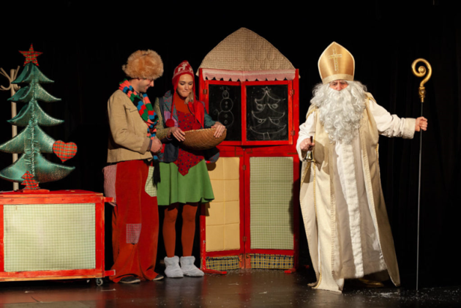
VIANOČNÉ PRÁZDNINY
OD 23.12.2022 DO 8.1.2023

PREVÁDZKA MŠ ZAČÍNA 9.1.2023 (PONDELOK)
PF 2023

